Regulatorik – Fachartikel

Stand 22. April 2020

ARUG II: Herausforderungen für Depotbanken

Aktionäre bekommen von ihren Aktiengesellschaften im europäischen Ausland künftig häufiger Post. Denn Einladungen zur Hauptversammlung und weitere wichtige Informationen der Gesellschaften werden ab September über die Ländergrenzen hinaus übermittelt. Dafür sorgt die neue Aktionärsrichtlinie ARUG II, deren wesentliche Bestandteile am 3. September 2020 in Kraft treten. Insbesondere Depotbanken müssen hier viel Aufwand investieren, um die zu erwartende Kommunikations-Flut mit automatisierten Prozessen in den Griff zu bekommen.

Mit der ARUG II sollen die Aktionäre bessere Möglichkeiten der Mitwirkung bekommen, indem Barrieren innerhalb des EU-Binnenmarktes abgebaut werden. Informationen sollen künftig auch über Landesgrenzen hinaus fließen und es den Aktionären erleichtern, ihre Rechte innerhalb der EU wahrzunehmen. Hervorgegangen ist der Gesetzentwurf aus der Initiative des Europäischen Parlaments, das mit der Richtlinie (EU) 2017/828 die Mitspracherechte der Aktionäre bei börsennotierten Gesellschaften verbessern will. Der Bundestag hat ARUG II Ende 2019 verabschiedet. Die wesentlichen Bestandteile für Intermediäre treten zum 3. September 2020 in Kraft. Dies ergibt sich aus der Durchführungsverordnung (EU) 2018/1212, die die Mindestanforderungen zur Identifikation und Information von Aktionären beinhaltet (siehe Abbildung 1).

Insbesondere zwei der im Rahmen von ARUG II geplanten Änderungen stellen besonders große Herausforderungen an die Depotbanken:
- Der Know-your-Shareholder-Ansatz und
- Die unverzügliche Übermittlung von Informationen zu Unternehmensereignissen

Know-your-Shareholder

Der Know-your-Shareholder-Ansatz setzt die verbesserte Identifikation und Unterrichtung der Aktionäre voraus. Die neue Richtlinie räumt den Emittenten und deren Dienstleistern das Recht ein, ihre Aktionäre zu identifizieren. Das klingt einfach, ist aber in der Praxis enorm komplex, da Aktionäre börsennotierter Gesellschaften teilweise über eine lange Kette von Intermediären – insbesondere Kreditinstitute und Zentralverwahrer – miteinander verbunden sind (siehe Abbildung 2). Um die Identifikation der Aktionäre zu verbessern, erhält die börsennotierte Gesellschaft das Recht, von den Intermediären Informationen über deren Identität zu verlangen. Dazu verpflichtet sie alle Intermediäre, an der Identifizierung mitzuwirken. Eine besondere Bedeutung kommt hier der Depotbank zu. Sie bildet das eine Ende der Prozesskette, die Aktionäre und Emittenten miteinander vernetzt und ist das Bindeglied zum Aktionär.

Die Depotbank muss die genaue Anzahl der Aktien in einem Depot feststellen und darüber hinaus mit dem Aktionär abstimmen, ob, wie und welche Informationen zurück an die Gesellschaft übermittelt werden dürfen. ARUG II sieht daher die Erfassung einer elektronischen Adresse vor. Die Depotbank ist angehalten, eine E-Mail-Adresse beim Kunden nachzufragen oder für den Fall, dass eine solche Adresse bereits vorliegt, zu klären, ob der Aktionär die Weiterleitung dieser Adresse innerhalb der Kette wünscht. Möglicherweise wird der eine oder andere Depotinhaber eine eigene E-Mail-Adresse nur für die Kommunikation als Aktionär wünschen. Diese E-Mail-Adresse muss dann auch an das Deutsche Namensaktienregister CARGO übermittelt werden.

Unverzügliche Übermittlung

Um den Informationsfluss zwischen der Gesellschaft und ihren Aktionären zu verbessern,
sollen neue Informationsansprüche geschaffen werden. Depotbanken und die weiteren Intermediäre in der Prozesskette sind nun verpflichtet, Informationen der Aktionäre zu Unternehmensereignissen von Aktiengesellschaften zurück an den Emittenten zu melden – unter strengen zeitlichen Vorgaben.

Die unverzügliche Übermittlung von Informationen fordert signifikant kürzere, in der Regel taggleiche Fristen. Dies lässt sich nur durch effiziente, hoch automatisierte Prozesse auf der Basis von sehr gut gepflegten Stammdaten bewerkstelligen. Das setzt voraus, dass ein Großteil der Kommunikation vom Postweg auf digitale Kanäle verlagert wird. Der Gesetzgeber geht davon aus, dass dies geschieht. Andernfalls wäre es gar nicht möglich, solche Fristen zu setzen. In der Praxis sind solche Austauschverfahren jedoch noch nicht implementiert. WM Datenservice gewährleistet zwar seit einigen Jahren mit dem Produkt WM-EDDY eine permanente Übertragung von Daten. Sie wird jedoch noch nicht flächendeckend benutzt. Dies müssen die Banken nun unter enormem Zeitdruck realisieren.

Das zukünftige Datenvolumen wird auch deshalb massiv steigen, weil sich die Zahl der Aktiengesellschaften, mit denen kommuniziert werden muss, vervielfacht. Zu den an der Deutschen Börse gelisteten rund 450 Aktiengesellschaften kommen nun tausende Gesellschaften in der EU hinzu. Das wird einen enormen Anstieg der Datenmenge rund um Offenlegungsanfragen und Unternehmensereignisse in einem kurzen Zeitraum zur Folge haben. Hier sind auch die Zentralverwahrer und Zentrallieferanten von Emittentendaten wie z.B. die Clearstream und WM-Datenservice gefragt. Diese sind aktuelle dabei, ihre Schnittstellen abzustimmen, die als Grundvoraussetzungen für das Automatisieren von Prozessen benötigt werden. Der Druck auf die Zentralverwahrer und den WM Datenservice wird immer größer. Formate und Übertragungswege sind bereits abgestimmt, jedoch fehlen nach wie vor die Testdateien in allen Bereichen.

Unterschiedliche Auslegungen nationaler Gesetzgeber

Bei der Umsetzung der einzelnen Punkte in nationales Recht gibt es zudem unterschiedliche Auslegungen der Gesetzgeber. So haben etwa Deutschland und Österreich ein anders Verständnis davon, wie Adress- und E-Mail-Daten der Aktionäre weiterzugeben sind. Österreich nutzt dabei die Möglichkeit, für die Bestandsabfrage eine gesetzlich vorgesehene Minimalschwelle für eine Bestandsabfrage anzuwenden. Weitere Details wie etwa die Höhe der Besitzquoten oder die Bestimmung von Anteilen aus Gemeinschaftsdepots müssen für die praktische Umsetzung abgestimmt werden. So sind hier alle Depotinhaber mit dem Gesamtnominal jeweils einzeln zu melden, in der Berücksichtigung der Summen darf der Bestand jedoch nur einmalig einfließen. Die Depotbank muss diese Schwellenwerte im Verhältnis zum Aktienvermögen auch von Deutschland aus einhalten, wenn es sich z.B. um einen österreichischen Emittenten handelt. Dafür werden sowohl Emissionsvolumen als auch die Gesamtzahl der umlaufenden Aktien benötigt.

Prozessketten analysieren und automatisieren

Als Bankensoftware-Hersteller haben wir frühzeitig und gemeinsam mit unseren Kunden die Anforderungen ermittelt, weitere Intermediäre eingebunden und Handlungsfelder identifiziert. Damit wurde der Weg für ein neues Release unserer OBS Banking Engine freigemacht. So konnten wir relevante Felder und Schnittstellen bei der Anbindung der Wertpapier-Stammdaten mit WM-Datenservice abstimmen und die Spezifikation weitgehend abschließen. Nach aktuellem Stand werden wir alle bis Anfang Juli 2020 mit aktuellen Releases beliefert haben. Für jede Bank ist dabei ein Testfenster von zwei Monaten vorgesehen. Damit sollte einer fristgerechten Einführung Anfang September 2020 nichts im Wege stehen.

Fazit

Angesichts der Komplexität der Anforderungen ist es sinnvoll, Kunden, Partner und Teilnehmer in der Prozesskette an einen Tisch zu bringen. Die Erfahrungen aus unseren Abstimmungen mit Banken und Zentralverwahrern zeigen wie wichtig es ist, einen möglichst umfassenden Blick auf die Anforderungen zu bekommen. Depotbanken sollten dabei in beide Richtungen denken: Einerseits geht es darum, ihre Depot-Kunden einzubinden, deren Einverständnis in die Weiterleitung der Daten abzufragen und am besten elektronische Kommunikationswege festzulegen. Andererseits sollten die beteiligten Intermediäre und Implementierungspartner identifiziert und mit Blick auf die künftigen Prozesse in eine Umsetzungsplanung eingebunden werden.

Abbildung 1: Der ARUG II Fahrplan
Am 3. September 2020 treten wesentliche Bestandteile der neuen Regulierung in Kraft.

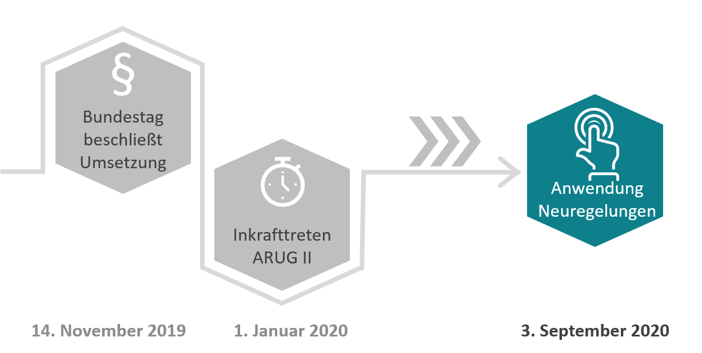

Abbildung 2: Die Prozesskette
Der Weg vom Emittenten zum Aktionär ist lang. Eine besondere Rolle spielt hier die Depotbank am einen Ende der Prozesskette.

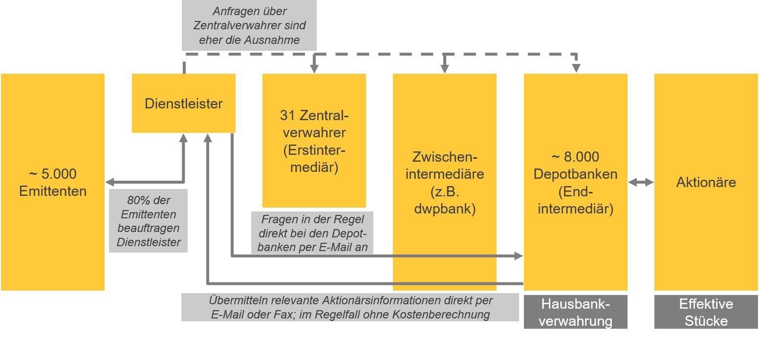

Über den Autor

Dieter Heidrich ist seit 2012 Prokurist von DIE SOFTWARE Peter Fitzon GmbH und verantwortet den Bereich Produktmanagement und ist Geschäftsführer der Tochtergesellschaft DIE SOFTWARE FS Financial Services. Der gelernte Bankkaufmann und Bankfachwirt startete nach seiner Ausbildung zum Softwareentwickler bei der Commerzbank AG, Frankfurt im Jahr 1988 bei DIE SOFTWARE.

